**6-в**

**Англ.мова**

**Забайрачна О.М.**

**14.05.2020**

**Тема: Семестрова контрольна робота з читання.**

**Запиши на чистий подвійний аркуш паперу у лінію:**

***Тhursday, the fourteenth оf May***

***Test  
 Reading***

***1.Прочитай текст та доповни.Є дві відповіді, котрі не потрібно вибирати.***

***Відповіді пиши коротко.*** 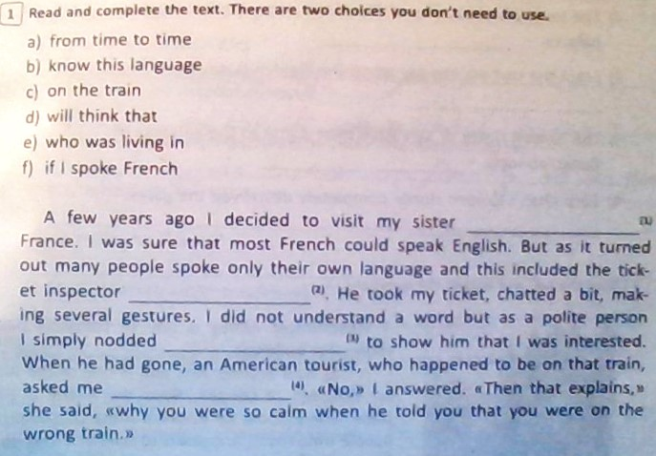

***2.Прочитай текст та постав T \ F .*** 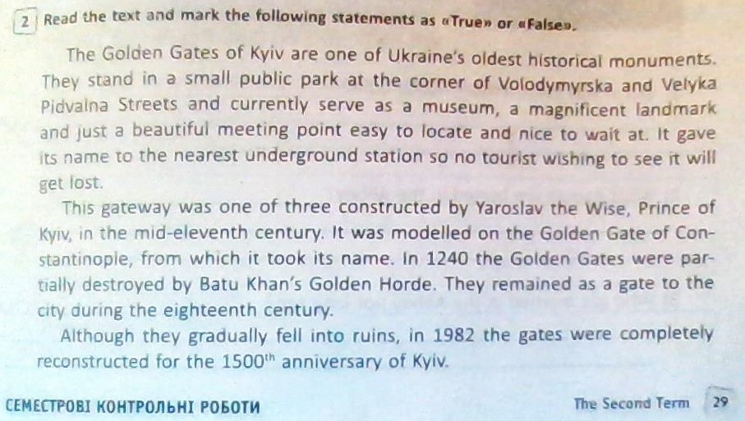

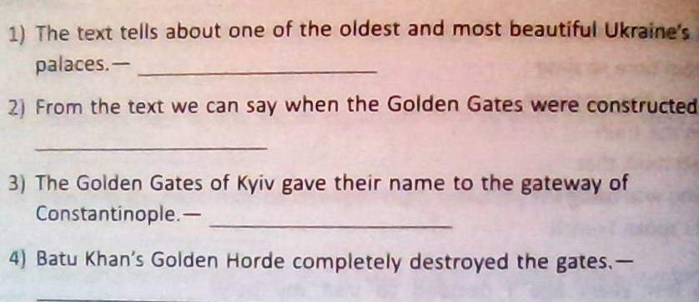

***3. Прочитай текст та дай відповіді на запитання.***

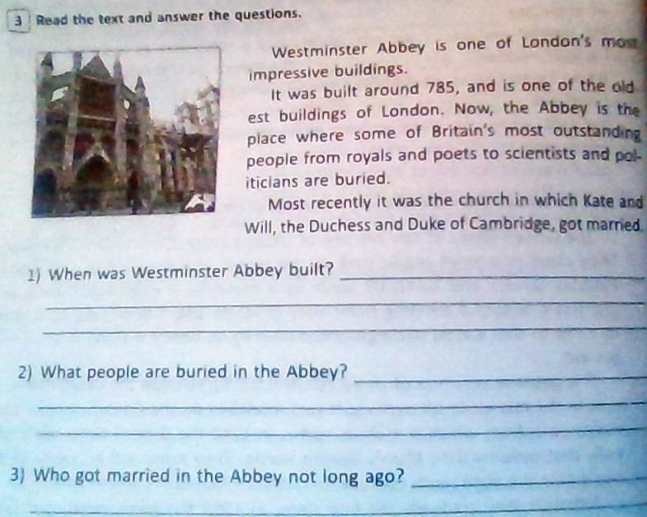

*Виконану роботу сфотографувати та*

**надіслати викладачу на № у Вайбері: 066 814 48 29 до 15.00 години 14.05.2020 року.**